Les ensembles de Nombre
Table des matières
Introduction 1
Les complexes 2
Les réels 2
Les irrationnels ℚ’ 3
Les transcendants 3
Les algébriques 3
Les constructibles 3
Points constructibles en une étape 3
Points constructibles en n étapes 4
Points constructibles 4
Les rationnels ℚ 4
Les décimaux 𝔻 4
Les relatifs ℤ 4
Les entiers naturels ℕ 4

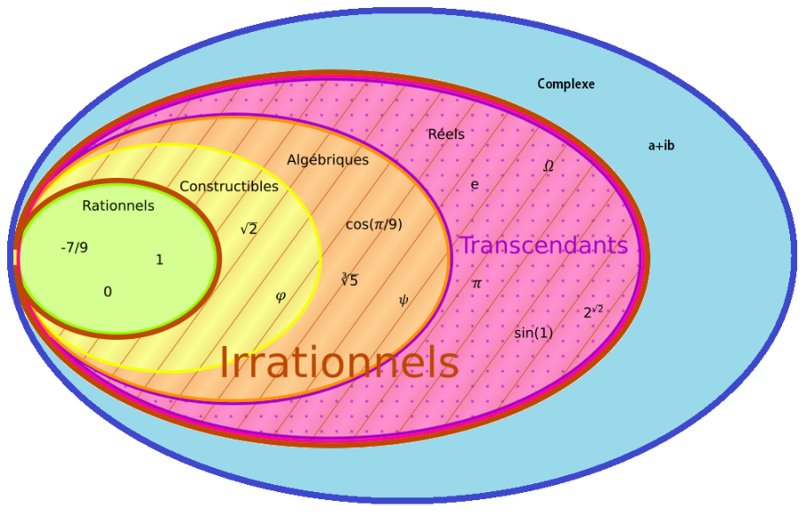
Introduction
En mathématiques, nous travaillons avec des ensembles de base, qui permettent de manipuler les nombres. Ces ensembles sont parfois complémentaires et peuvent aussi se distinguer par les types de nombres qu’ils contiennent.
ℕ⊂ℤ⊂𝔻⊂ℚ⊂ℚ’⊂ℝ⊂ℂ

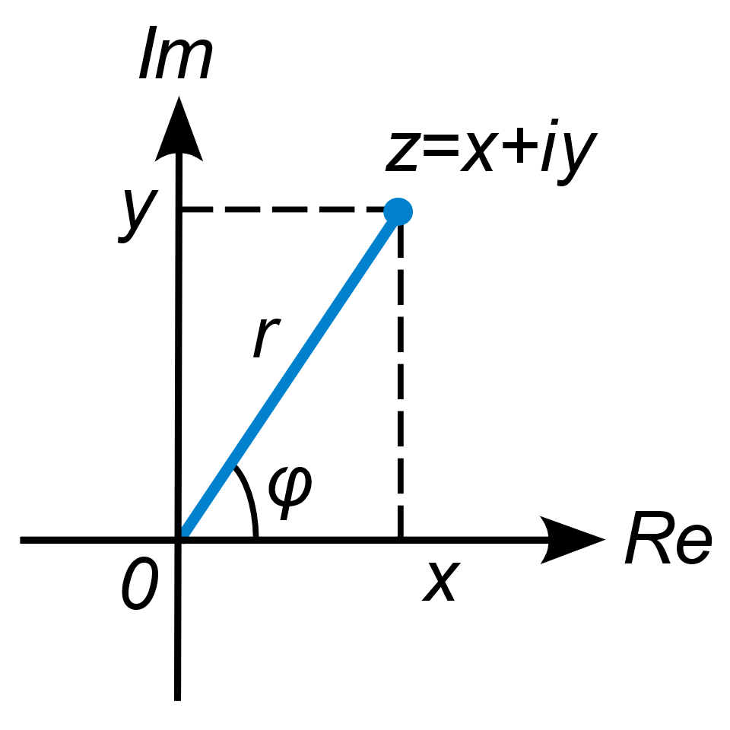
Les complexes
Figure 1: x + i y = r eiφ
En mathématiques, l'ensemble des nombres complexes est actuellement défini comme une extension de l'ensemble des nombres réels, contenant en particulier un nombre imaginaire noté i tel que i2 = −1.
Le réel a est appelé partie réelle de z et se note Re(z) ou ℜ(z), le réel b est sa partie imaginaire et se note Im(z) ou ℑ(z).
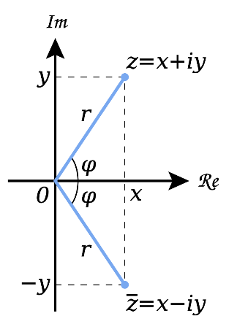
Un nombre complexe z est dit imaginaire pur ou totalement imaginaire si sa partie réelle est nulle, dans ce cas il s'écrit sous la forme z =ib. Un nombre complexe dont la partie imaginaire est nulle est dit réel. Le nombre réel 0 est le seul qui soit à la fois réel et imaginaire pur.
Pour tout couple de réels (a , b) différent du couple (0,0), il existe un réel positif r et une famille d'angles θ déterminés à un multiple de 2π près tels que a = r cos(θ) et b = r sin(θ). Tout nombre complexe non nul peut donc s'écrire sous une forme trigonométrique : z = r (cos(θ) + i sin(θ)) avec r > 0.
Le réel positif r est appelé le module du complexe z et est noté |z|.
Le réel θ est appelé un argument du complexe z et est noté arg(z) = arctan(Im(z)/Re(z)).
On écrit parfois ce même complexe sous les formes suivantes :
- z = re^{iθ}, forme exponentielle utilisant la formule d'Euler
- z = (r, θ) = r∠θ, forme polaire
- z = r (cosθ + i sinθ) = r cis(θ) (ce qui définit la notation cis1)
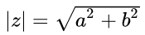
Le module du complexe z est la racine carrée de la somme des carrés des parties réelles et imaginaires
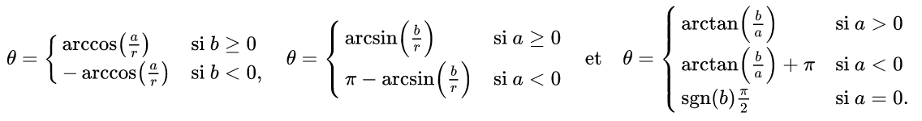
Pour calculer un argument θ à partir de la forme algébrique a + ib, on peut utiliser les fonctions arccos, arcsin ou arctan :
Le complexe conjugué du nombre complexe z = a + ib est a − ib. Il est noté z ou z*. Le conjugué d'un complexe a donc même partie réelle que le complexe de départ mais une partie imaginaire opposée.

Les réels
En mathématiques, un nombre réel est un nombre qui peut être représenté par une partie entière et une liste finie ou infinie de décimales. L'ensemble des nombres réels, noté ℝ, est alors un corps totalement ordonné, c'est-à-dire qu'il est muni des quatre opérations arithmétiques satisfaisant les mêmes règles que celles sur les fractions et ces opérations sont compatibles avec la relation d'ordre. Mais il satisfait en plus la propriété de la borne supérieure qui fonde l'analyse réelle. Enfin, cet ensemble est caractérisé par Hilbert comme plus grand corps archimédien. Dans la droite réelle achevée les valeurs infinies ne satisfont plus les règles opératoires de corps, l'extension au corps des nombres complexes rend impossible la relation d'ordre total compatible, tandis que l'analyse non standard adjoint des nombres infiniment petits qui invalident le caractère archimédien.

Les irrationnels ℚ’
Un nombre irrationnel est un nombre réel qui n'est pas rationnel, c'est-à-dire qu'il ne peut pas s'écrire sous la forme d'une fraction a/b, où a et b sont deux entiers relatifs (avec b non nul). Les nombres irrationnels peuvent être caractérisés de manière équivalente comme étant les nombres réels dont le développement décimal n'est pas périodique ou dont le développement en fraction continue est infini.

Les transcendants
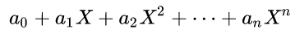
En mathématiques, un nombre transcendant sur les rationnels est un nombre réel ou complexe qui n'est racine d'aucun polynôme non nul :
a 0 + a 1 X + a 2 X 2 + ⋯ + a n X n où n est un entier naturel et les coefficients ai sont des rationnels non tous nuls, ou encore (en multipliant ces n + 1 rationnels par un dénominateur commun) qui n'est racine d'aucun polynôme non nul à coefficients entiers. Un nombre réel ou complexe est donc transcendant si et seulement s’il n'est pas algébrique. Comme tout nombre rationnel est algébrique, tout nombre transcendant est donc un nombre irrationnel.

Les algébriques
Un nombre algébrique, en mathématiques, est un nombre complexe solution d'une équation polynomiale à coefficients dans le corps ℚ des rationnels (autrement dit racine d'un polynôme non nul).

Les constructibles
Un nombre constructible à la règle et au compas est la mesure d'une longueur associée à deux points constructibles à la règle (non graduée) et au compas. Ainsi, √2 est un nombre constructible, mais ni 3√2 ni π ne le sont.
C'est effectivement en termes de longueurs que pensaient les mathématiciens grecs et ceux qui, à leur suite, ont cherché à déterminer quels étaient les points et les nombres constructibles de cette façon.
Du temps de la mathématique grecque, on distinguait les problèmes dont les solutions ne faisaient intervenir que des droites et des cercles dans le plan, de ceux faisant intervenir d'autres procédés (utilisation de courbes dites « mécaniques » telles la spirale d'Archimède ou les conchoïdes, utilisation de coniques pour les problèmes dits solides…). Cette distinction est à la source de problèmes célèbres comme la quadrature du cercle, la trisection de l'angle et la duplication du cube.

Points constructibles en une étape
Soit E un sous-ensemble du plan euclidien, qu'on assimile ici à ℝ2. On dit qu'un point P = (x, y) est constructible en une étape à partir de E si P est un point de E ou si P est dans l'intersection de deux objets distincts parmi :
- l'ensemble des droites qui passent par deux éléments distincts de E ;
- l'ensemble des cercles centrés en un point de E et dont le rayon est la distance de deux quelconques points de E.
On note C1(E) l'ensemble des points constructibles en une étape à partir de E.
On peut remarquer que si E est fini, alors, C1(E) l'est aussi.

Points constructibles en n étapes
Partant des mêmes données, on définit, naturellement et par récurrence, l'ensemble Cn(E) des points constructibles en n étapes à partir de E. Pour n = 1, c'est la construction précédente. Sinon, on pose : 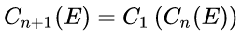

Points constructibles
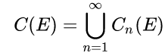
Enfin, l'ensemble des points constructibles à partir de E, qu'on note C(E), est la réunion (croissante) des Cn(E), c'est-à-dire : un point P est dit constructible à partir de E s'il existe n tel que P soit constructible en n étapes.

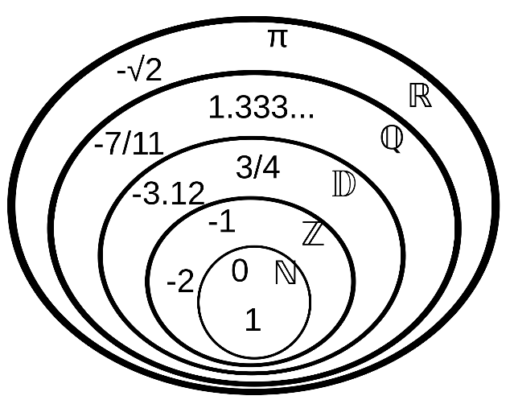
Les rationnels ℚ
Un nombre rationnel est, en mathématiques, un nombre qui peut s'exprimer comme le quotient de deux entiers relatifs. On peut ainsi écrire les nombres rationnels sous forme de fractions notées a b a/b où a a, le numérateur, est un entier relatif et b b, le dénominateur, est un entier relatif non nul.Comme tous les réels, les rationnels admettent une représentation en développement décimal illimité.Le développement décimal des nombres rationnels a la particularité d'être périodique. C'est-à-dire qu'il existe un suffixe constitué d'une séquence finie de chiffres se répétant continuellement. Cette séquence est appelée : « période du développement décimal illimité »

Les décimaux 𝔻
Un nombre décimal est un nombre qui peut s’écrire exactement avec un nombre fini de chiffres après la virgule en écriture décimale positionnelle. Les nombres décimaux sont les quotients d’entiers par des puissances de 10 et se présentent ainsi comme des rationnels particuliers.

Les relatifs ℤ
En mathématiques, un entier relatif, un entier rationnel ou simplement un nombre entier est un nombre qui se présente comme un entier naturel auquel on a adjoint un signe positif ou négatif indiquant sa position par rapport à 0 sur un axe orienté.

Les entiers naturels ℕ
En mathématiques, un entier naturel est un entier relatif qui se présente comme un entier naturel auquel on a adjoint un signe positif.

